《编译系统设计实践》

实验项目二：语法分析实验

指导老师： 陈晖

组长： 221200213林德强

组员： 221200214林俊鑫 221200217严宇凡

221200219李娟 221200220陈晓燕

2015年5月26日

- 实验目的
根据给出的文法编制LR（1）分析程序，以便对任意输入的符号串进行分析。本次实验的目的主要是加深对LR（1）分析法的理解。

- 实验内容
对已给语言文法，构造LR(1)分析表，编制语法分析程序，要求将错误信息输出到语法错误文件中，并输出分析句子的过程（显示栈的内容）；
实验报告必须包括设计的思路，以及测试报告（输入测试例子，输出结果）。
三、程序设计与实现
（1）构造项集
Setofltems closure(I)
{
repeat for each A →α.Bβ ,ain J and each produtcion
B→γ of G such that B→.γ, each of first(βa)is not in J: ADD B→.γ,b to I
until … no more items can be added to I
return I
}
Setofltems goto (I,X):
{
If I is a set of LR(1) items and X is a grammar symbol (terminal or non-terminal), then goto(I,X) is defined as follows:
If A .X,a in I
then every item in closure({A X.,a}) will be in goto(I,X).
}
Void items()
{
C is { closure({S’→.S,$}) }
repeat the followings until no more set of LR(1) items can be added to C.
for each I in C and each grammar symbol X
if goto(I,X) is not empty and not in C
add goto(I,X) to C
}

（2）分析表
0 | 1 | 2 | 3 | 4 | 5 | 6 | 7 | 8 | 9 | 10 | 11 | 12 | 20 | 21 | 22 | 23 | 24 | 25
 | id | num | call | if | else | while | do | * | > | ( | ) | @ | D | H | K | E | T | F
0 |  |  |  |  |  |  |  |  |  |  |  | r4
1 |  |  |  |  |  |  |  |  |  |  |  | acc
2 | S5 |  | S6 | S7 |  | S8 |  |  |  |  |  |  | 4
…
11 | S20 | S21 |  |  |  |  |  |  |  | S22 |  |  |  |  |  | 17 | 18 | 19
12 | S23
13 | S20 | S21 |  |  |  |  |  |  |  | S22 |  |  |  |  | 30 | 34 | 18 | 19
14 | S20 | S21 |  |  |  |  |  |  |  | S22 |  |  |  |  | 25 | 34 | 18 | 19
15 | S16
16
17 |  |  |  |  | r7 |  |  |  |  |  |  | r7
18 |  |  |  |  | r12 |  |  | S39 | r12 |  | r12 | r12
19 |  |  |  |  | r15 |  |  | r15 | r15 |  | r15 | r15
20 |  |  |  |  | r16 |  |  | r16 | r16 |  | r16 | r16
21 |  |  |  |  | r17 |  |  | r17 | r17 |  | r17 | r17
… | .. | .. | .. | .. | .. | .. | .. | .. | .. | . | .
38 |  |  |  |  | r13 |  |  | S39 | r13 |  | r13 | r13
39 | S20 | S21 |  |  |  |  |  |  |  | S22 |  |  |  |  |  |  |  | 42
40 |  |  |  |  |  |  |  |  |  |  | S41
41 |  |  |  |  | r18 |  |  | r18 | r18 | r18 |  | r18
42 |  |  |  |  | r14 |  |  | r14 | r14 | r14 |  | r14 | 31
43 | S5 |  | S6 |  |  | S8

- 程序测试
输入
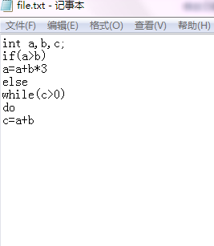
输出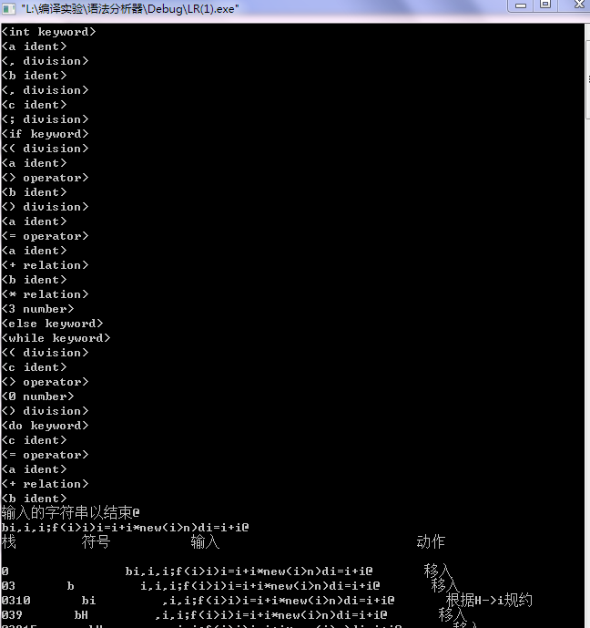

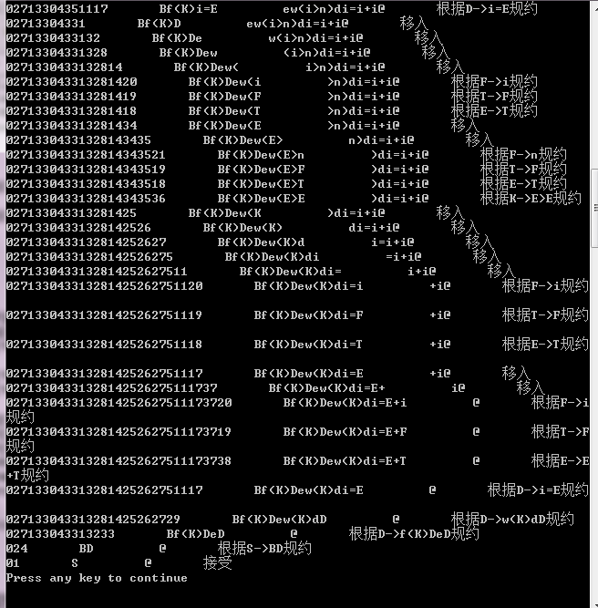
输入
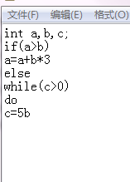

输出
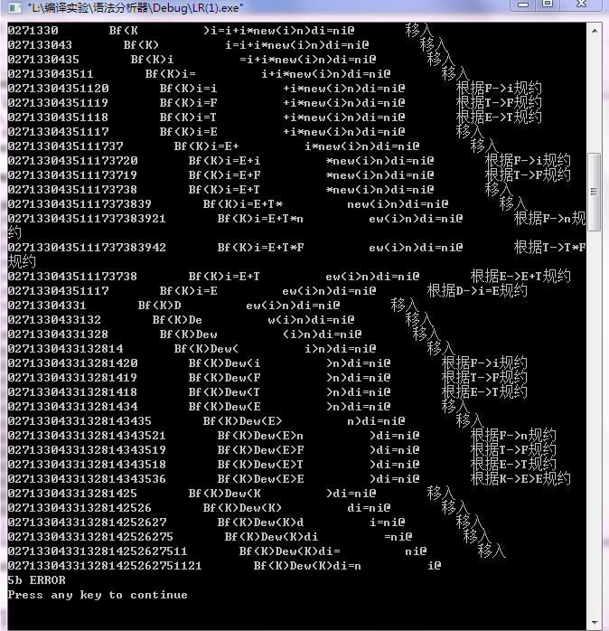

五、小组成员分工与实验小结

分工：
林德强：负责主要代码编写设计
李娟，陈晓燕：分析构造项集与画出分析表
林俊鑫，严宇凡： 测试数据，实验报告整理编写。

实验小结：
通过实验，明白了LL(1),LR(1),SLR(1),LALR这几个文法的区别，同时由于自己编程的能力，对分析表的构造采用了人工手法，但是从中掌握了分析表构造的原理，经过自己亲手实践，对分析表有了更深的了解。LR（1）语法分析移进和规约如何对程序进行分析。实验过程中也碰到很多麻烦，比如分析表的构造由于文法多，状态多，容易出错，赋值分析表过程中，也需要人力。程序还不够完善，删减了一些文法，使测试数据不是很完整。出错处理不到位，只能做到检测错误，无法跳过错误，重新下一行的分析。不管怎样，最后我们还是完成了实验，还是挺满足的，付出劳动，总有收获的。

